Игра «ЧЕМ ПОХОЖИ И ЧЕМ ОТЛИЧАЮТСЯ?»
Цель: развитие зрительного восприятия, внимания, мышления и речи.
Оборудование: 7 пар предметных картинок: мухомор — подосиновик, платье — юбка, ваза — кувшин, заяц — кролик, кот — рысь, трамвай — троллейбус, ель — лиственница.
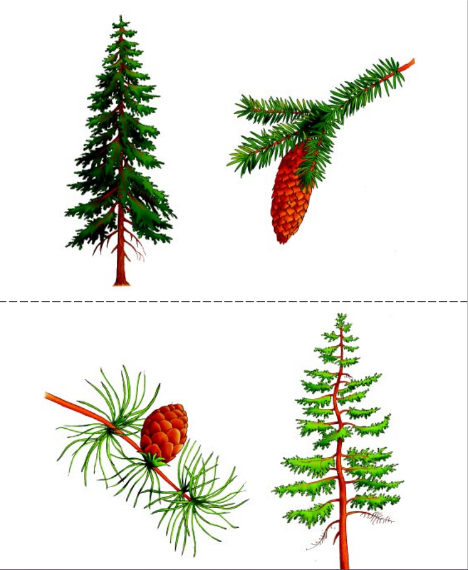
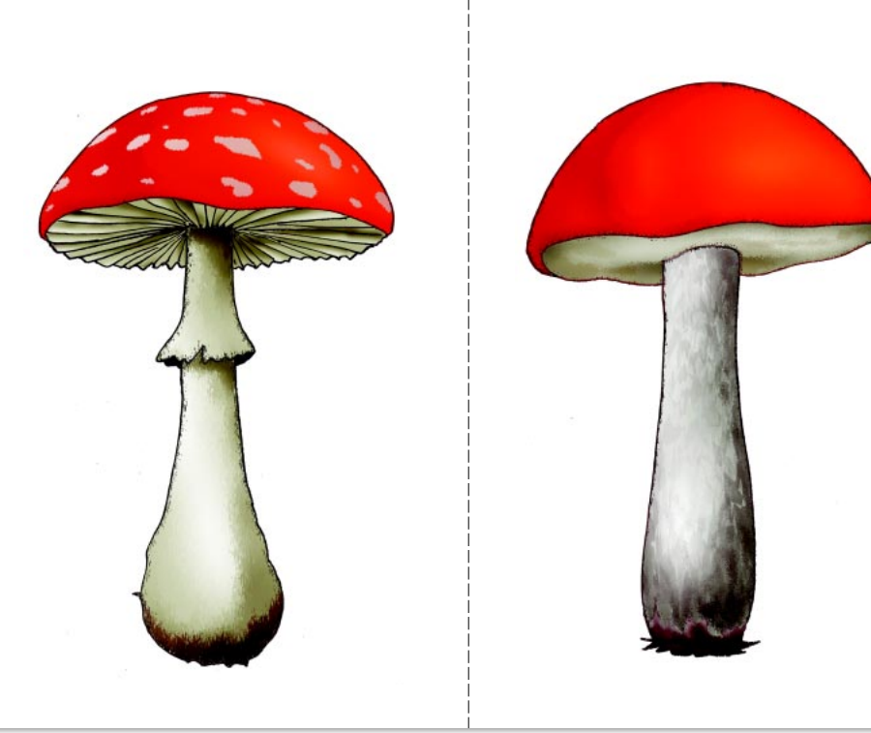
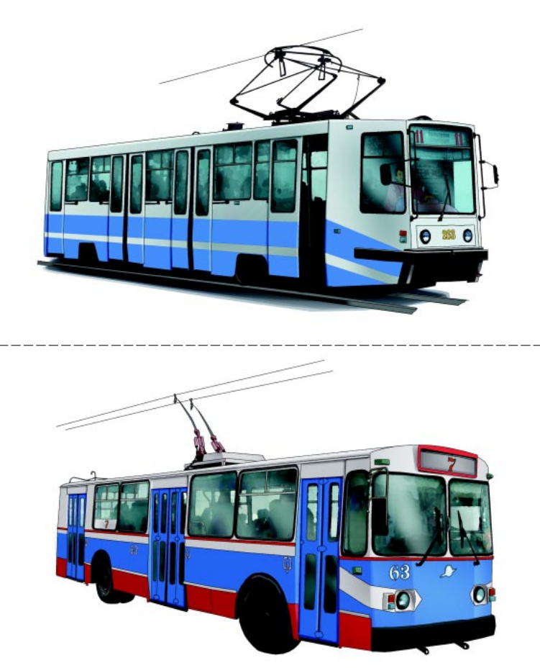

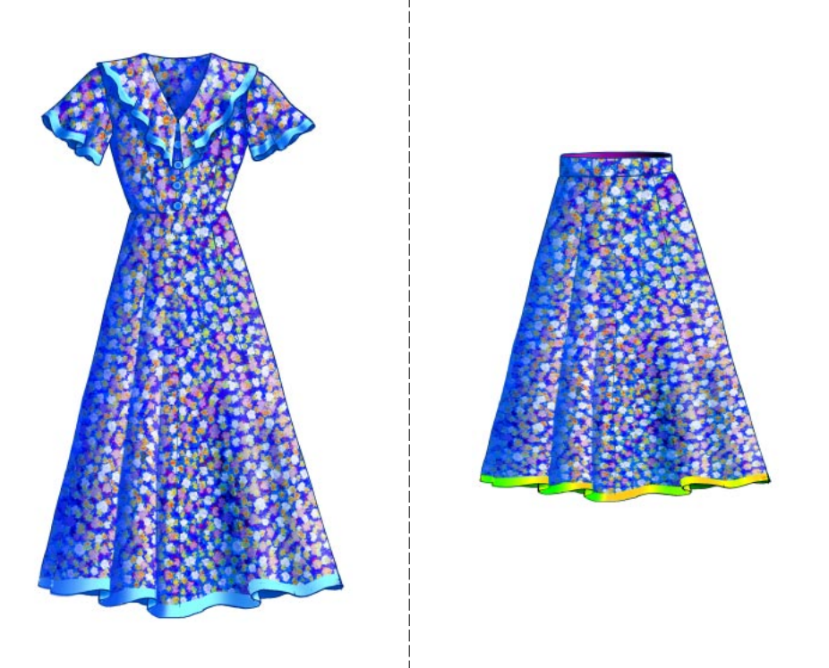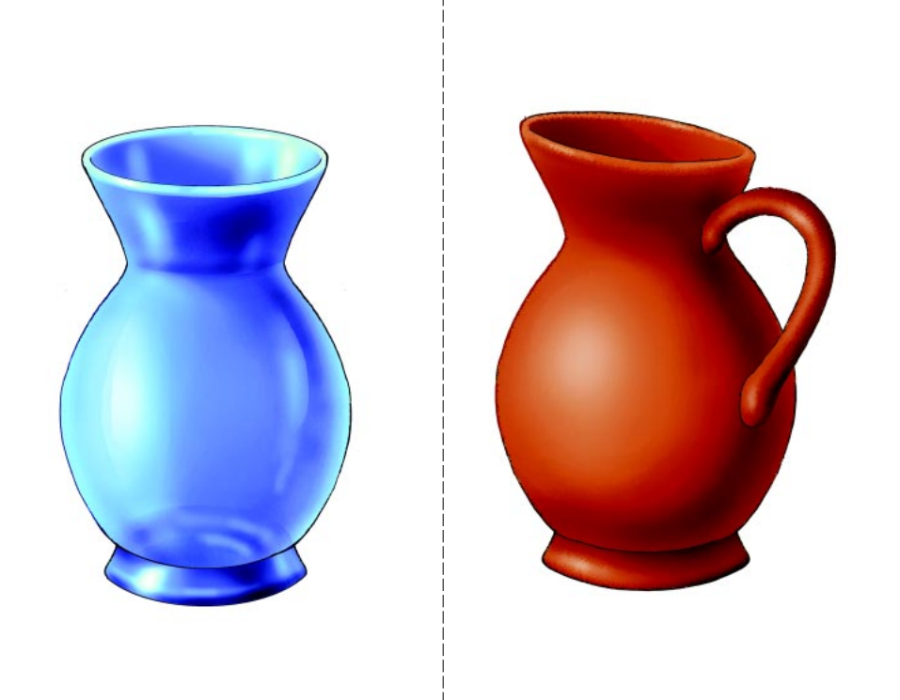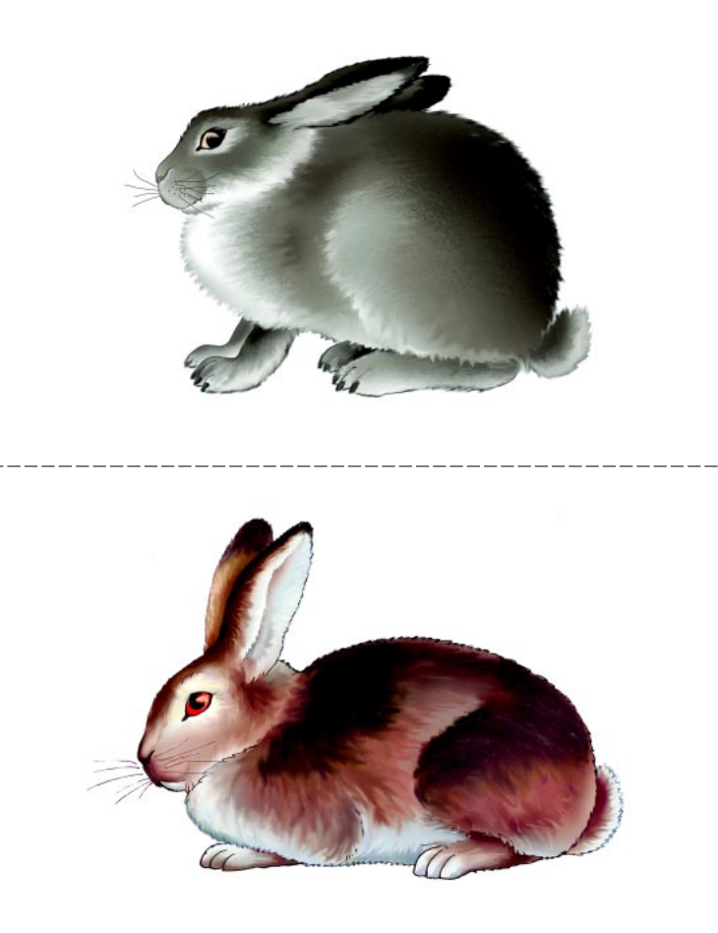

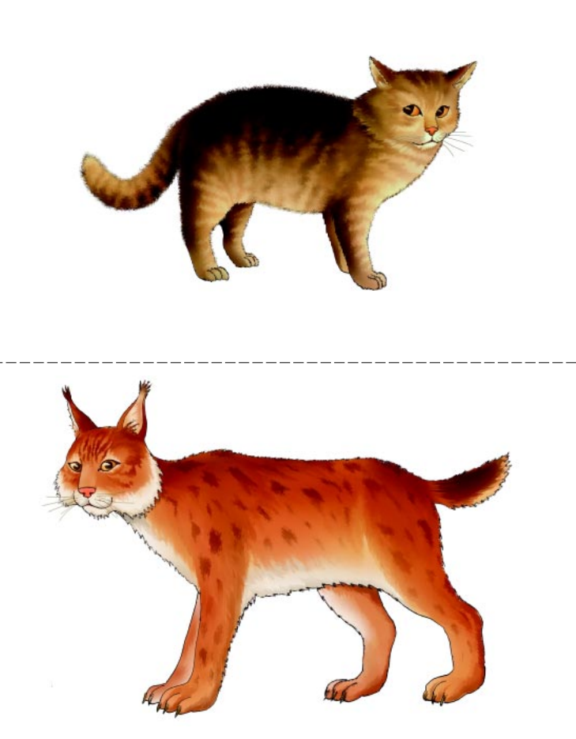Описание игры: найти сходство и различие между изображенными предметами. Поощрять детей найти как можно больше черт сходства и различия.

Игра «ВСПОМНИ ДВИЖЕНИЯ, СООТВЕТСТВУЮЩИЕ ЯВЛЕНИЯМ».
Цели: 1. Стимуляция внимания.
2. Развитие умения быстро и точно реагировать на сигнал.
3. Совершенствование выразительных движений.
Оборудование: магнитофон; кассета с записью спокойной музыки.
Описание игры: Звучит музыка, дети движутся по кругу или танцуют.
Как только музыка прекращается, дети останавливаются, слушают, какое явление назовет взрослый, и выполняют соответствующее движение. Игра продолжается.
Упражнение «ПОЛЕТ ВЫСОКО В НЕБЕ»
Цель: релаксация и развитие воображения.
Оборудование: магнитофон; кассета с записью спокойной музыки; коврик.
Описание упражнения: Взрослый включает спокойную расслабляющую музыку и говорит: «Лягте в удобное положение. Закройте глаза и слушайте мой голос. Дышите медленно и легко. Представьте, что вы находитесь на ароматном летнем лугу. Над вами теплое летнее солнце и высокое голубое небо. Вы чувствуете себя абсолютно спокойными и счастливыми. Высоко в небе вы видите парящую птицу. Это большой орел с гладкими и блестящими перьями. Птица свободно парит в небе, крылья ее распростерты в стороны. Время от времени она медленно взмахивает крыльями. Вы слышите звук крыльев, энергично рассекающих воздух. Теперь пусть каждый из вас вообразит, что он — птица. Представьте, что это вы медленно парите, плывете в воздухе и ваши крылья распростерты в стороны, ваши крылья рассекают воздух. Наслаждайтесь свободой и прекрасным ощущением парения в воздухе. А теперь, медленно взмахивая крыльями, приближайтесь к земле. Вот вы уже на земле. Откройте глаза. Вы чувствуете себя хорошо отдохнувшими, у вас бодрое настроение и прекрасное ощущение полета, которое сохранится на весь день».

